KARTA PRACY

WIOSENNE KWIATY

- Przyjrzyj się wiosennym kwiatom. Zapisz ich nazwę:

………………………………………………………………………………………………………………………………..

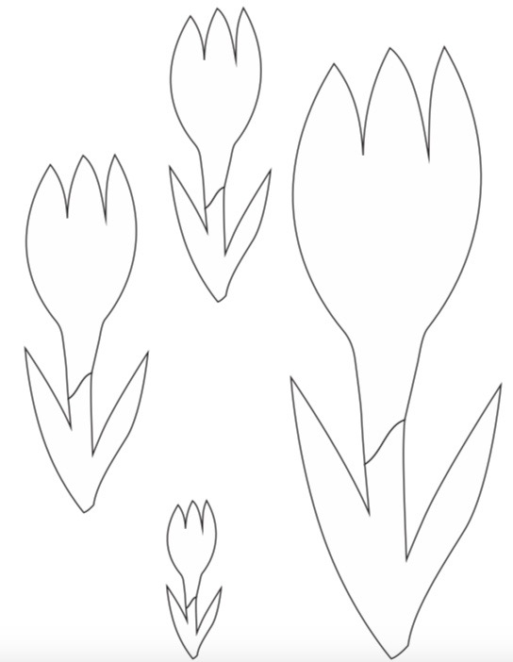
- Policz kwiaty. Zapisz ich łączną liczbę: …………………………………………………………………………

- Ponumeruj kwiaty od najmniejszego do największego. Zapisz cyfry obok kwiatów.

- Pokoloruj największy kwiat.

Ważne!
Karta pracy rozwija:
- kompetencje matematyczne i podstawowe kompetencje naukowo-techniczne: umiejętność nazywania elementów, liczenia i przeliczania, klasyfikowania według wielkości,
- kompetencje w zakresie rozumienia i tworzenia informacji: umiejętność czytania i pisania, odpowiadania na pytania, wyodrębniania i nazywania elementów.
Opracowanie: Katarzyna Bieda

